NOMBRE:
BIANCA
APELLIDO:BAZAN
AÑO:3º
DIVISION:A
Fundamento de la practica
Mediante la siguiente practica se pretende que el alumno comprenda e interprete los procesos generados en los cambios de estado de la materia, junto con las características y propiedades de cada uno de dichos estados
Materiales
1 | Jeringa
2 | Agua

Procedimiento
Gases - Expansión
1 | Tomar una jeringa, y expandir el embolo hasta 5ml
2 | Tapar con el dedo la punta y comprimir
3 | Hacer el mismo proceso, pero esta vez, succionar 5ml de agua
4 | Tapar el dedo y comprimir

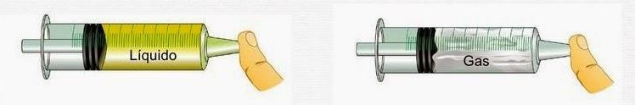
Preguntas
1 | Realizar una descripción del proceso
2 | ¿Qué paso cuando comprimieron el aire?
3 | ¿Cuántos cm pudieron comprimir?
4 | ¿Por qué creen que sucedió?
5 | ¿Qué paso cuando comprimieron el agua?
6 | ¿Cuántos cm pudieron comprimir?
7 | ¿Por qué creen que sucedió?

Respuestas y Conclusiones:
2) no paso nada
3)3 cm
4) que el aire impidió que baja la jeringa
5) cuando comprimir el agua la jeringa no pudo bajar
6) no pudo comprimir nada
7)que el agua impidió que la jeringa

